У школі розпочалися канікули.

Ти відпочиватимеш, але не забувай і про те, чого навчився у школі. У цьому тобі допоможуть вправи. Виконуючи завдання, ти повторюватимеш вивчений матеріал та перевірятимеш свої здібності.



**МАТЕМАТИКА**



**1).**Яка морква довша, а яка коротша? **.**

*(Вибери та постав відповідну літеру)*

Відповідь: довша коротша А Б

**2).** Яка груша більша, а яка менша?

Відповідь: більша ______ менша ______



А Б

**3)**. Яка серветка широка, а яка вузька?

Відповідь: широка ____ вузька _____



А Б

**4).** Розстав за висотою гриби від найменшої до найбільшого. Покажи цей порядок за допомогою цифр.



_______ _______ ______ _______ ______

**5).** Розстав глобуси за висотою від найбольшого до найменшого. Покажи цей порядок за допомогою цифр.



_______ _______ ______ _______ ______

**6)** Полічи від більшої до меншой груші запишіть числа.

_______________________________

Полічи від меншой до більшої груші запишіть числа.

_______________________________



**7).** Полічи черепах крім першого і останнього.

Яке число ти дістав у відповіді?___________



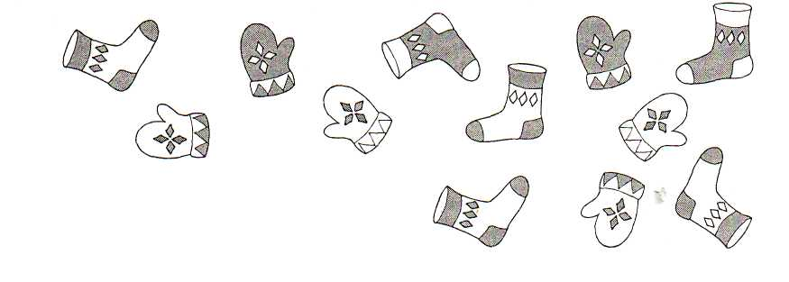**8).**Яке число треба вставити у клітинку?

1 □3 4□ 6 7□ 9 □

10□□7□5□□2□  
**9).** Серед даних чисел знайди і обведи таке, яке є наступним до 5 при рахунку.

4, 2, 9, 5, 7, 6.

**10)**.Серед даних чисел знайди і обведи таке, яке є попереднє до 5 при рахунку.

4, 2, 9, 5, 7, 6.

**11)** Вгадай і назви геометричну фігуру». Як саме ви визначили, що це саме ця фігура*.(Що в неї є?)*



**12).**Серед даних фігур знайди і обведи таку, яка є наступним до . .

**13).** Порівняй числа. Який знак треба поставити між числами?(<, > ,=)

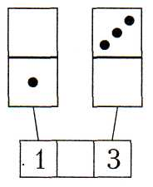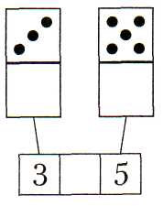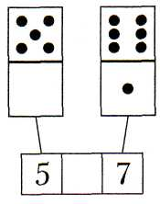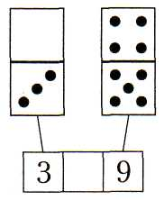

**14)**. Дію додавання позначають знаком ... .   
 «+». «-». «=». «<». «>».   
Дію віднімання позначають знаком ... .  
 «+». «-». «=». «<». «>».   
**15).** Згадай як називаються компоненти дії додавання та дії віднімання*?(При додаванні: І доданок, ІІ доданок, сума.*

*При віднімання: зменшуване, від’ємник, різниця)*

Прочитайте приклади та підкресліть перший доданок-однією лінією, другий доданок – двома лініями, суму-

6 + 3 = 9                 1 + 7 = 8

Прочитайте приклади та підкресліть зменшуване- однією лінією, від’ємник- двома лініями, різницю - обведіть.

6 - 3 = 3                 7 - 1 = 6

**16).**Обчисли

3 + 7= 7 + 3= 3 + 3= 8 + 2=

4 + 4 = 5 + 2= 8+1= 5 + 5=

6 + 3 = 5+7= 4+8 = 8+9 = 7+8 = 7+4= 6+6= 6 - 3 =

1+7 =    6+4 =       2+5 =       7 - 1 =

6 - 4=            5-2 = 8-4= 8– 3=

4+ 3= 8+3 = 9-4= 5+4=

2+2+2= 5+1+1= 3+2+0= 4+1+1=

3+4+1= 5+2+1= 7-5+3= 7+1-1=

5+2-3= 8-4+1= 1+8-1= 4+3-1=

4-3+1= 8-3+1= 3+4+1= 10-9+1=

9-8-1= 10-5+4= 5-1-1= 3+2+1=

**17).** Із прикладу на додавання склади два приклади на віднімання.

6+3=9 9+1=10 7+3=10

9-6=3

9-3=6

**18)** Накресли відрізки:

Відрізок довжиною 4 см.

Відрізок довжиною 6 см.

Відрізок довжиною 2 см.

Відрізок довжиною 8 см.

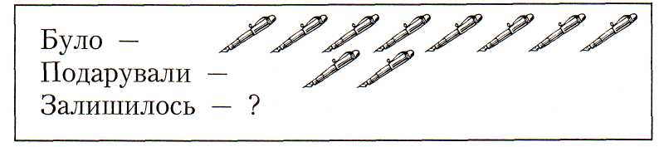**19).** Запиши розв’язок задачі.

____________________________

**20).** Запиши розв’язок задачі. У книжці 10 сторінок. Оля прочитала 4 сторінки. Скільки сторінок їй залишилося прочитати?

**__________________________**

**21).** Складіть і розв’яжіть задачу.

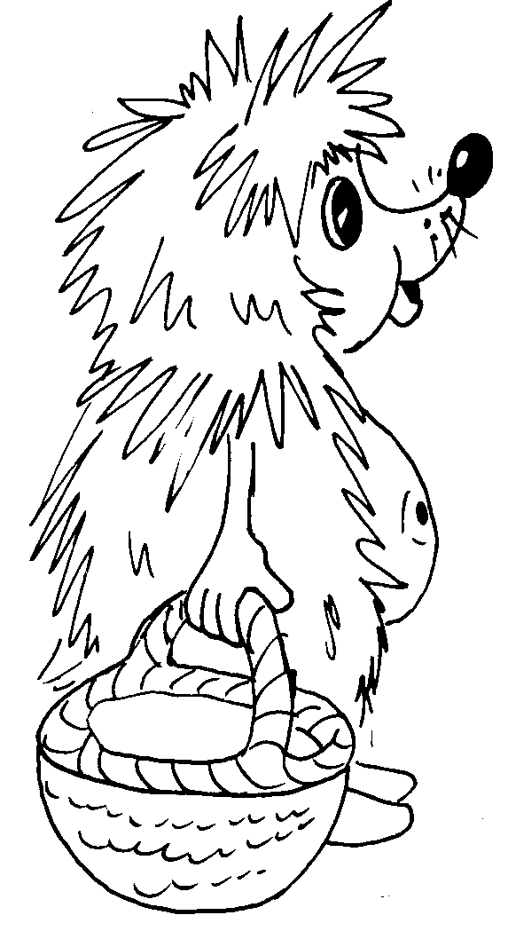

1. 4 + 1 = 5.

**___________________________________**

**Українська мова. Навчання грамоти.**